Дидактические материалы для детей
с левополушарным мышлением Горбунова
Для изготовления открытки

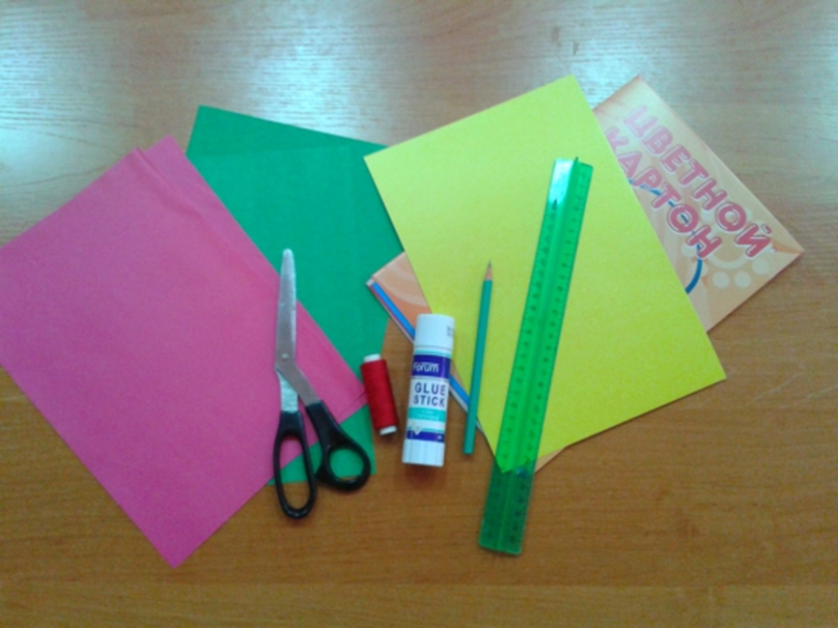

Портрет
